По состоянию на 15.03.2020 г. территории области зарегистрировано 1058 пожаров, в результате которых погибло 48 человек, получили травмы 51 человек.
С начала 2020 года на пожарах погибло 12 детей. По сравнению с аналогичным периодом 2019 года гибель детей на пожарах возросла на 10 случаев.
Пожары с детской гибелью зарегистрированы в 5-ти муниципальных образованиях: в Тайшете – 4 детей; Зиминском районе – 2 детей, в Черемховском районе – 1 ребенок, Иркутском районе – 2 детей; в Казачинско-Ленском районе – 3 детей.
В Нижнеудинском районе с начала года на пожарах погибло 3 человека, пострадал 1 человек. Причинами пожаров с погибшими послужила, эксплуатация отопительной печи, не отвечающей требованиям пожарной безопасности и эксплуатация электрообогревателя кустарного производства.
В связи с резким ухудшением обстановки с пожарами на территории Иркутской области, убедительная просьба проявлять осторожность при обращении с электроприборами, при эксплуатации печного отопления и соблюдать меры пожарной безопасности в быту, с целью предотвращения трагических последствий.
Наибольшее число пожаров и гибель на них людей происходит в частных жилых домах. Основными причинами пожаров служит короткое замыкание электрической проводки, вызванное недостатком конструкции изготовления электрооборудования (нарушение целостности изоляции электропроводов, нарушение правил монтажа электропроводки); нарушение правил пожарной безопасности при устройстве и эксплуатации печного отопления; неосторожное обращение с огнем, в том числе при курении.
Отдел надзорной деятельности и профилактической работы по Нижнеудинскому району доводит до Вашего сведения, что в целях защиты помещений, сохранения жизни и здоровья, разработаны и эффективно применяются современные системы обнаружения и оповещения о пожаре на ранней стадии его развития - автономный дымовой пожарный извещатель с GSM-оповещением.
Данный извещатель предназначен для обнаружения возгорания в закрытом помещении, сопровождающегося появлением дыма. Работа извещателя осуществляется от собственной батареи питания.
При обнаружении возгорания извещатель оповестит о нем:
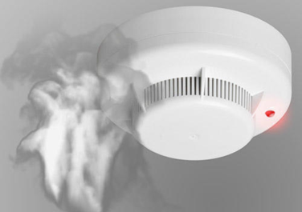
- звуком сирены и световой индикацией,
- дозвоном и рассылкой SMS-сообщений на запрограммированные телефонные номера (до 6 телефонных номеров);
- отправкой SMS-сообщений на пультовую систему.
Что позволяет оперативно реагировать на ситуацию, своевременно принимать меры по тушению пожара, спасению людей и материальных ценностей.
Доведите данную информацию до родных и близких Вам людей.
Помните пожар легче предупредить, чем потушить!
Вызов пожарной охраны со стационарных телефонов -01
Вызов пожарной охраны с сотовых телефонов -101 или 01*, 112.

ОНД и ПР по Нижнеудинскому району.

